La dieta è strategica nella prevenzione contro il cancro secondo gli oncologi italiani
Cinque delle dieci regole per vivere bene riguardano l'alimentazione. L'Associazione italiana di oncologia medica ha lanciato la sua nuova campagna d'informazione allo slogan: "diamoci un dieci per sconfiggere il cancro"
51 6 Google +0 0
Ogni anno, più di 12 milioni di persone vengono colpite da tumore. 7,6 di queste muoiono. Se non si prenderanno iniziative concrete, si arriverà a 26 milioni di nuovi casi, sostiene l’Unione Internazionale Contro il Cancro, e a 17 milioni di morti entro il 2030, soprattutto nei Paesi in via di sviluppo.
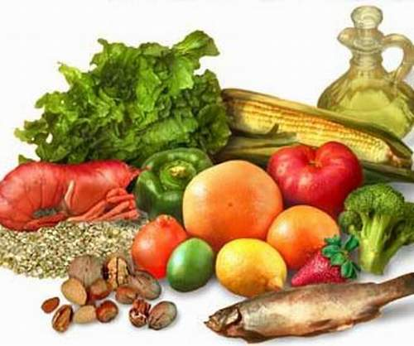Ma il cancro si può battere e soprattutto si può prevenire.
Infatti la mortalità per tumori in Italia è in calo del 18% (uomini) e del 14% (donne) nel 2014 rispetto ai dati del 1996, secondo dati diffusi dall’Associazione Italiana Oncologia Medica.
Ma non è ora di abbassare la guardia nei confronti di un nemico ancora molto pericoloso.
Con questo spirito gli oncologi italiani hanno quindi lanciato, nell’ambito della Giornata Mondiale contro il Cancro l’iniziativa di prevenzione “10!!! Diamoci un dieci per sconfiggere il cancro”.
"La nostra società scientifica si impegna da anni in progetti di sensibilizzazione, indirizzati a tutti i cittadini, in particolare ai più giovani - spiega Carmine Pinto, presidente Aiom - vogliamo essere un punto di riferimento nazionale per l'opinione pubblica e per le istituzioni sul problema dei tumori, non solo dal punto di vista della ricerca pura, di base e prettamente clinica ma su tutti i temi che portano un beneficio immediato o il più rapidamente possibile alle persone colpite e a tutti i cittadini in termini di prevenzione primaria"
Ecco allora le 10 regole per prevenire il cancro:
1) Fumo – Non fumare o smettere quanto prima. In caso di mancata riuscita evitare in ogni caso di fumare in presenza di non fumatori;
2) Grasso corporeo – Deve essere ridotto entro le fasce consigliate, con un BMI indicativo compreso tra 21 e 23;
3) Esercizio fisico – Mezz’ora al giorno di attività moderata è il minimo consigliato, tra le possibilità anche una semplice camminata a passo veloce;
4) Alimentazione e calorie – Limitare l’assunzione di cibi troppo calorici e di bevande zuccherate;
5) Carne rossa – Ridurre a un massimo di 500 grammi a settimana, evitando al contempo il consumo di insaccati;
6) Alcol – Il consumo di alcolici non deve superare un tetto massimo di due bicchieri di vino o uno di birra al giorno;
7) Frutta e verdura – Rispettare le cinque porzioni giornaliere minime indicate dall’OMS;
8) Raggi del sole – Evitare un’esposizione eccessiva e non adeguatamente protetta;
9) Consulto medico – In caso di sospetto consultare il proprio medico tempestivamente, soprattutto in caso di nodulo sospetto, presenza di sangue nelle feci, perdita di peso incontrollata, mutazioni di colore di uno o più nei e ulcera cutanea con difficoltà a rimarginarsi;
10) Programmi di controllo – Partecipare ai programmi di “screening” come quelli per il carcinoma della cervice (donne over 25), del colon (uomini e donne sopra i 50 anni) e della mammella (donne oltre i 50).
di C. S.
pubblicato il 05 febbraio 2015 in Tracce > Salute

L'olio extra vergine di oliva è più sicuro di quello di girasole in frittura
Non è questione di punto di fumo ma di composti citotossici e genotossici che si formano friggendo con olio di girasole e non si formano se invece si utilizza l'olio extra vergine d'oliva
70 2 Google +0 0
Generalmente, se pensiamo alla frittura pensiamo al sapore, alla “leggerezza” e al punto di fumo.
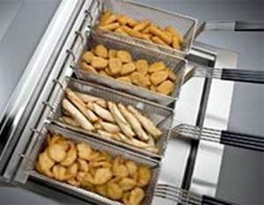Non ragioniamo invece sul fatto che, durante il riscaldamento dell'olio ad elevate temperature, si possono venire a creare composti potenzialmente tossici per la nostra salute.
Ma tutti gli oli si comportano così? Cosa succede quando scaldiamo un olio, specie se il processo avviene in una friggitrice industriale?
E' quanto hanno indagato ricercatori dell'Università Basca, scaldando olio exra vergine di oliva a 190 °C in una friggitrice industriale discontinua per 40 ore. Stesso trattamento ha subito un olio di semi di girasole.
Il processo è stato seguito attraverso analisi ripetute con risonanza magnetica nucleare, con particolare riguardo ai rapporti del gruppo acile e al numero di iodio, indici del grado di insaturazione negli acidi grassi.
E' così stato osservato che i gruppi acilici degli acidi grassi monoinsaturi si degradavano più velocemente rispetto a quelli dei gruppi acilici degli acidi linoleico e linolenico.
Con la risonanza magnetica nucleare non è stata osservata la formazione di composti di ossidazione primaria ma è stata vista la formazione di gruppi epossistearici (E e Z-9,10-epoxysteary).
Significative differenze sono però state notate nel confronto tra il comportamento dell'olio extra vergine di oliva e quello dell'olio di girasole in condizioni identiche.
E' stato notato che il livello di sicurezza dell'extra vergine, in termini di contenuto di aldeidi, è molto più elevato. Infatti non sono stati riscontrati composti potenzialmente citotossici e genotossici, come il 4-idrossi-(E)-2-alchenali, nell'extra vergine, al contrario dell'olio di semi di girasole.
Significative differenze sono anche state notate in rapporto alla percentuale di composti polari a favore dell'olio extra vergine d'oliva, il che comporta grandi differenze nel livello di sicurezza dell'uso in frittura tra i due oli.

Bibliografia
M.D. Guillén, P.S. Uriarte, Study by 1H NMR spectroscopy of the evolution of extra virgin olive oil composition submitted to frying temperature in an industrial fryer for a prolonged period of time, Food Chemistry, Volume 134, Issue 1, 1 September 2012, Pages 162-172
di R. T.

